令和　　年　　月　　日

二色の浜公園管理事務所長様

公園及び施設使用　依頼・計画書

**本公園施設利用希望にあたり4ページの【注意事項】を必ず一読頂き申請下さい。**

**内容によってはご希望に添えない場合もございますのでご注意ください。**

**また、本依頼書と大会プログラムを合わせて提出下さい。**

この度　下記計画に基づき事業・大会を実施致しますので、使用を許可くださいますよう

関係書類を添えて申請致します。

１　申請者名　　　所在地

(主催者)　　　団体名

　　　　　　　　　代表者

　　　　　　　　　電話番号

　　　　　　連絡先事務局　担当部所　担当者

　　　　　　　　　　　　　電話番号

　　　　　　　　　　　　　携帯番号

　　　　　　　　　　　　　ﾒｰﾙｱﾄﾞﾚｽ

※各種提出書類の申請者名は必ず統一してください。

２　申請者以外の協賛・後援など

　　※国又は地方公共団体の後援名義承認書

　　があれば提出下さい

３　使用目的・大会名称

４　使用区域・使用施設　　　　二色の浜公園　　　　　　　　　　施設

　　　　　　　　-----マラソン大会利用希望の方は使用する区域に〇をして下さい-----

　　　　　　　　　　　園路　・　芝生広場　・　スポーツ広場　・　球技広場

（※園路使用時は必ずコース全体図を提出下さい。スタート・ゴール・休憩ポイントなども記入下さい）

５　希望使用日時

1. 【　　　　】　　　　年　　　月　　　日　（　）　　　時　～　　時
2. 【　　　　】　　　　年　　　月　　　日　（　）　　　時　～　　時
3. 【　　　　】　　　　年　　　月　　　日　（　）　　　時　～　　時
4. 【　　　　】　　　　年　　　月　　　日　（　）　　　時　～　　時

　　　※【　】内には、第一・第二希望　や　準備日・本番・予備日　などを記入下さい

６　会場計画

　　　　　　　・テント設置　有・無　どちらかに〇をして下さい

　　　　　　　　　　　　　【有の場合】　張数　　　　　張　※別ページの図面にテント位置を記入

　　　　　　　　　　　　　　　　　　　テントサイズ　　　　　ⅿ　×　　　　　ⅿ

　　　　　　　　　　　　　　　　　　　　　　　　　　　　　　ｍ　×　　　　　ｍ

　　　　　　※テント設置は占用許可申請書の提出が必要となります。また占用料が発生します。

　　　　　その他は下記にご記入下さい(テーブル・椅子・パイロン設置・マーカーなど、数量も含め)

　　　　　 ※発電機は持込禁止です。　※持込希望物を全て記入下さい。

　　　　 ※看板の設置等を記載してください(設置場所図面を必ず添付)

　　　　　 ※マラソンで園路を使用する場合、コースサインや誘導コーン設置方法・

誘導指導員の配置位置を具体的に記入して下さい。

園内は貸切ではございません。園路を遮るようなコーンやロープの配置は

お止め下さい。他の来園者にご配慮をお願い致します。

※既存計画書の添付でも構いません。

７　大会内容について

1. 大会の実施目的、趣旨及び内容

②　参加予定者数見込み　　　　　　　　人程度

③　当日のプログラム（タイムスケジュール）

**※大会プログラムを本依頼書と合わせて提出下さい**

　　　　　　※既存のプログラムの添付でも構いません。

８　運営体制

※申請者が当日不在の場合、必ず当日責任者を記入ください

**（当日は申請者又は当日責任者のどちらかが必ず窓口にお越し下さい）**

※当日責任者が変更になる場合は事前に必ず事務所窓口へ連絡下さい。

※既存運営体制の添付でも構いません。

　　 　　　当日責任者：　　　　　　　　当日連絡先電話番号：

９　事故防止計画

救護体制（救護所の設置・医師の手配など）気象による参加者への影響(熱中症)等

　　　　　 　※既存の添付でも構いません。

　　　　　　※救護車を用意する場合は、待機場所もご記入下さい。

１０　その他必要な添付書類

* + 上記計画に基づく資料及び図面(パンフレット・テント位置図など)
  + その他、指定管理者及び土木事務所が必要とする書類

【注意事項】　※必ずご一読下さい

　　○計画書の提出の後に、指定管理者及び土木事務所との協議・調整に一定の期間が必要ですので、ご注意ください。また内容によっては、プログラムの変更や誓約書の提出、利用のお断りをすることがございます。

　　〇協議・調整のうえ、申請者に連絡致します。

　　〇持込利用希望物品については、持込をお断りする場合がございます。

　　〇使用許可承諾が決定しましたら、すみやかに施設使用許可申請書を提出して下さい。

　　　　　・公園施設使用許可申請　　　　　　・都市公園占用許可申請書（テントや一部占用がある場合）

　　　　　・使用料減額免除申請書(該当時)　　・後援名義承認書(国又は地方公共団体の後援がある時)

　　　　　・施設利用同意書　　　　　　・プログラム（大会要項）※依頼書提出時添付あれば不要です

　　　　　　・行為許可申請書(マラソン大会で園路や芝生広場を利用する場合)

　　〇当日窓口には必ず申請者ご本人が来てください。来れない場合は必ず当日責任者がお越し下さい。

≪園路・スポーツ施設の利用について≫

◎下記注意事項について、当日施設利用される方皆さまに順守いただくよう必ずお伝え下さい◎

・園路、スポーツ施設全域は火気厳禁です。カセットボンベ等の火気爆発物は持ち込まないでください。

・園路、スポーツ施設全域は禁煙です。喫煙はスポーツハウス前などの所定の場所にてお願いします。

・施設の設備・設置物・貸出備品を紛失・破損された場合、申請者にて原状回復・実費弁償となります。

・大会時の苦情・トラブル等については申請者にて処理をして下さい。

・一般道や近隣施設などに違法駐車・無断駐車はしないで当公園の有料駐車場をご利用下さい。

・仮設工作物(テント等)は、事前申請以外に設置した場合撤去いただきます。

・施設利用時間は以下の通りです。必ず厳守ください。

グランド、コート整備、倉庫清掃、ベンチ清掃は利用時間内にすませて下さい。

　　基本利用時間　９時～１７時

　　早朝利用時間　７時～９時　（期間：令和５年５月１３日(土)～９月３０日(土)の土日祝）

　　夕方利用時間　１７時～１９時　（期間：令和５年５月１０日(水)～８月１３日(日)）

・大会当日雨天などのコンディション不良以外で使用されない場合は料金が発生致します。

　(キャンセル期限　テニスコート３日前　軟式野球場・球技広場・スポーツ広場は１０日前)

<<ゴミ等について>>

公園内の利用に際して発生したゴミは必ずお持ち帰り下さい。

府営公園ではゴミ箱の全撤去に向けて取り組んでいるため、何卒ご理解ご協力をお願いします。

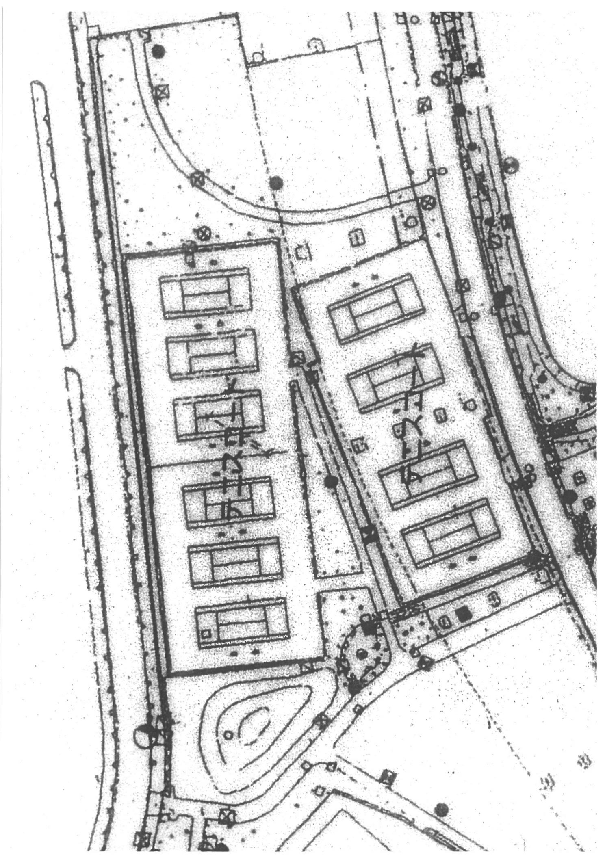

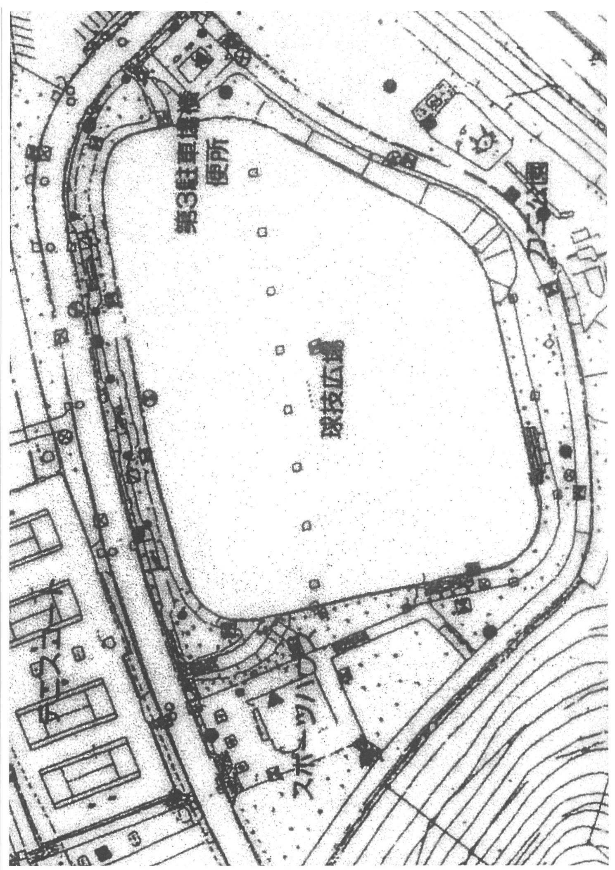

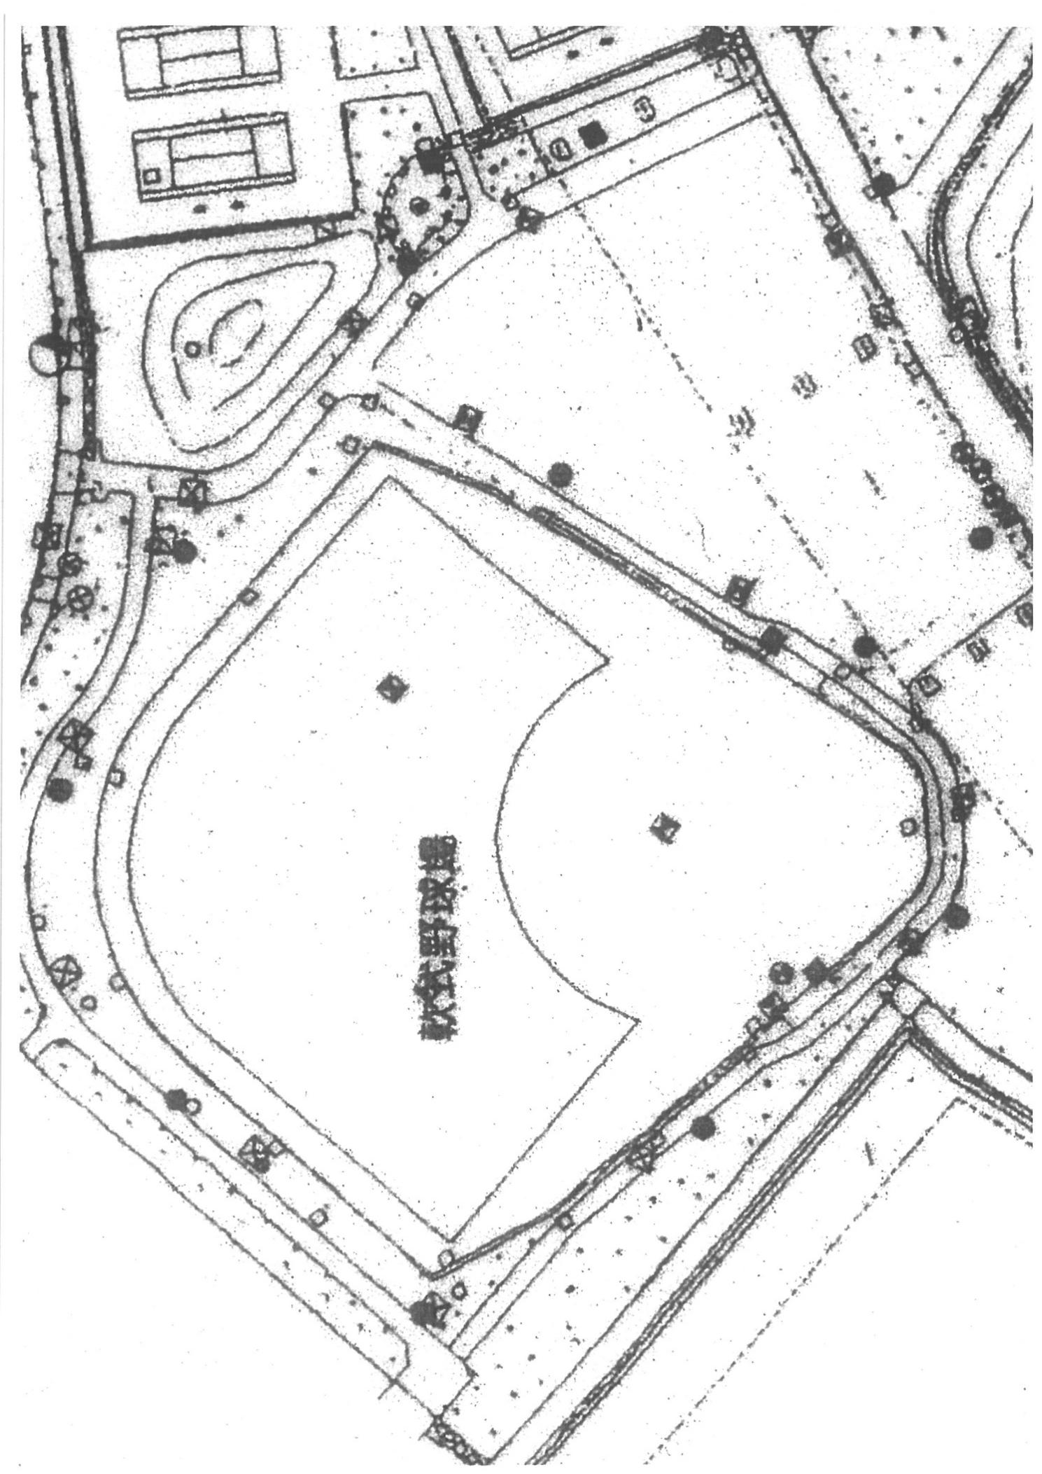

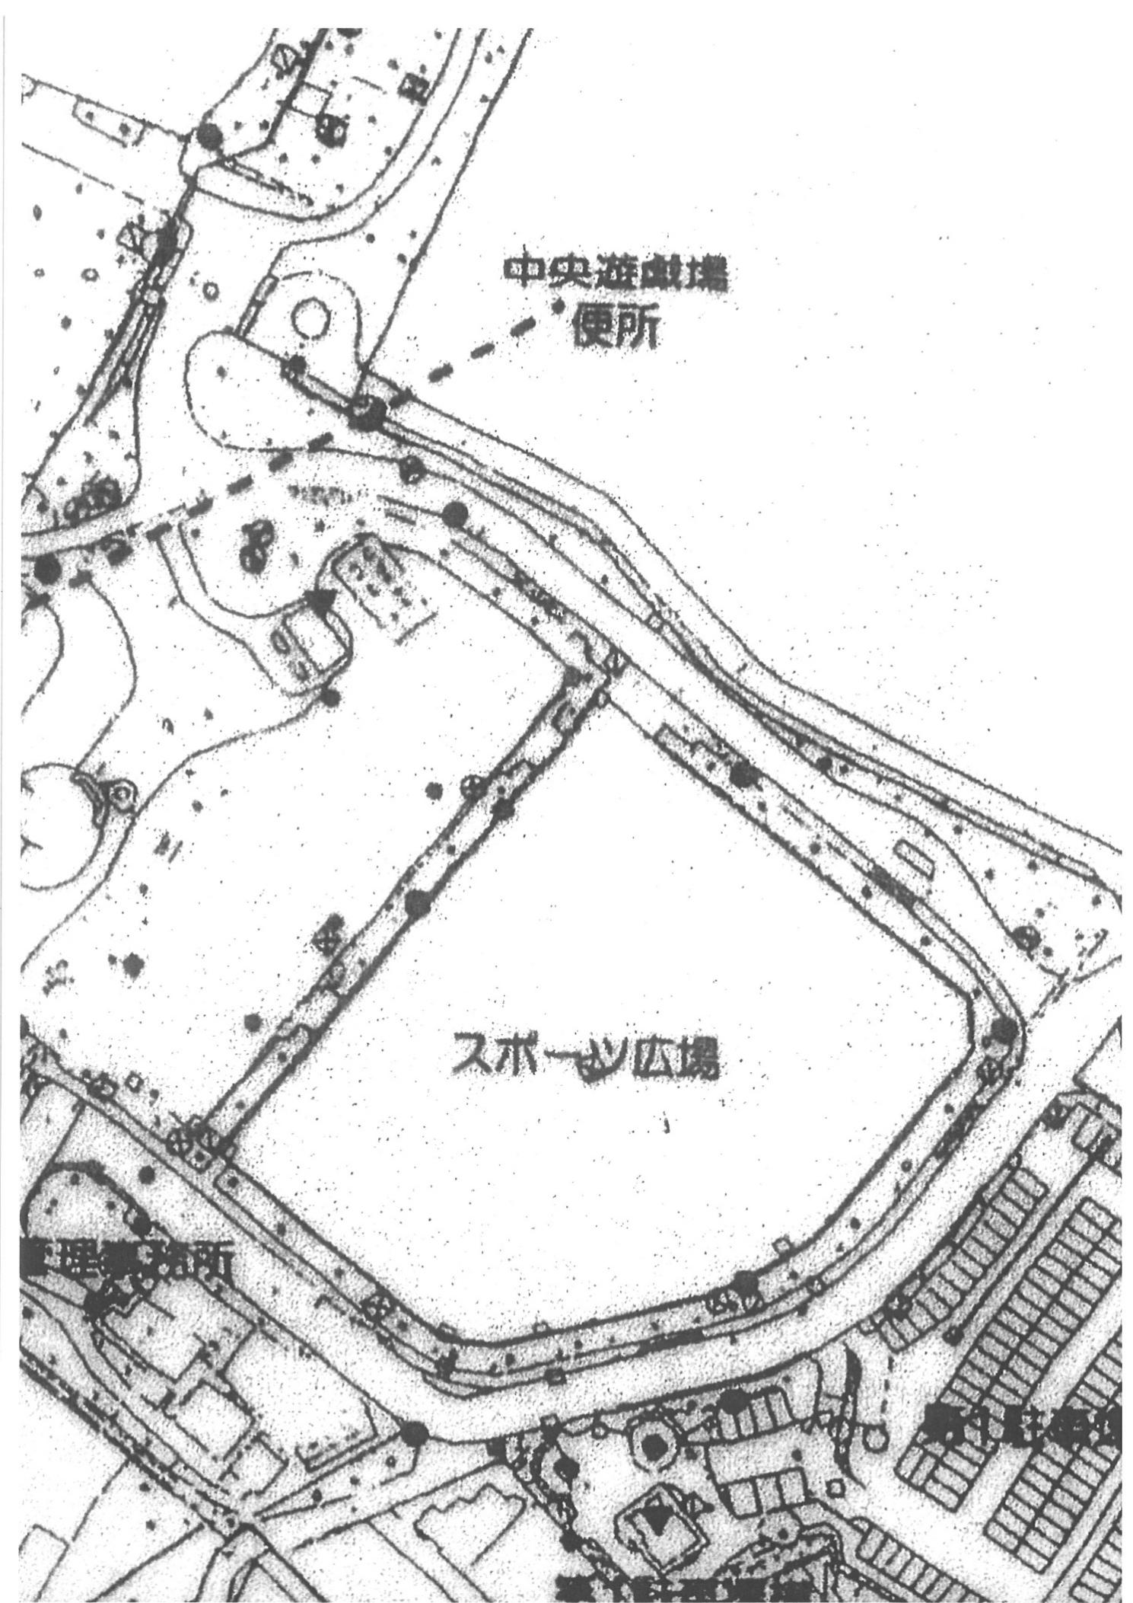

**≪マラソン大会のコース図を記入ください≫**

**≪スタート・ゴール・休憩ポイントなども記入下さい≫**

**≪既存の添付でも構いません。≫**